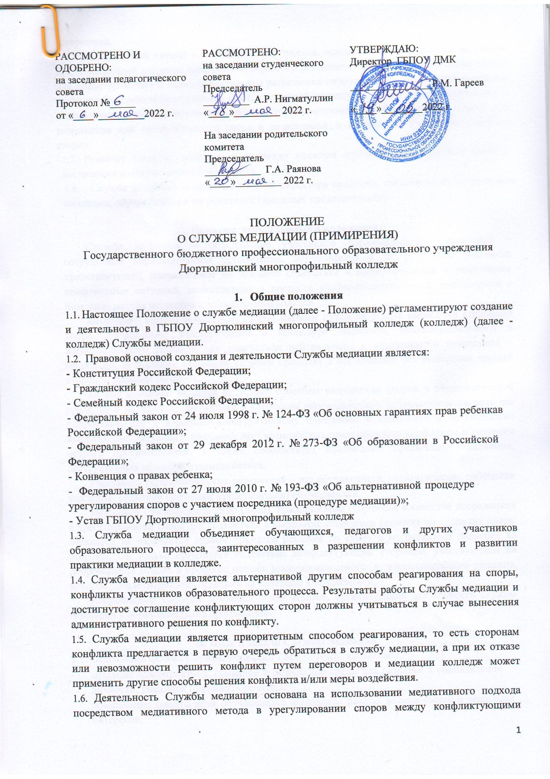

сторонами.
Медиативный подход – деятельностный подход, основанный на принципах медиации, предполагающий владение навыками позитивного осознанного общения, создающими основу для предотвращения и (или) эффективного разрешения споров и конфликтов в повседневных условиях без проведения медиации как полноценной процедуры. Медиативный подход может использоваться любым человеком, прошедшим соответствующее обучение, в том числе для разрешения или предотвращения спора и разногласий, в которых он выступает одной из сторон.
  - Развитие Службы медиации в колледже является одной из приоритетных задач в воспитании и образовании обучающихся.
  - Служба медиации создается приказом директора колледжа, состоящих их сотрудников колледжа, обучающихся и их родителей (законных представителей).

Понятия, используемые в положении:
Служба медиации – объединение участников образовательных отношений – сотрудников образовательной организации, обучающихся и их родителей (законных представителей), направленное на оказание содействия в предотвращении и разрешении конфликтных ситуаций, возникающих в процессе учебно-воспитательной деятельности с помощью метода медиации и медиативного подхода.
Медиация - способ разрешения споров мирным путем на основе выработки сторонами спора, добровольно участвующими в процедуре медиации, взаимоприемлемого и жизнеспособного решения при содействии нейтрального и независимого помощника – медиатора. В процессе медиации стороны приходят к соглашению без вынесения третьей стороной решения по спору.
Метод медиации является не только способом разрешения споров в образовательной среде, но и методом профилактики и коррекции взаимодействия, позволяющим научить как подростков, так и взрослых конструктивному поведению в конфликте и потенциально конфликтных ситуациях. Медиация дает возможность предупреждать конфликты и ситуации острого противостояния, а также способствует изменениям привычных негативных, деструктивных способов взаимодействия.
Участники образовательных отношений – это обучающиеся, педагогические работники колледжа, родители (законные представители) обучающихся.
Медиатор - независимое лицо (лица), привлекаемые сторонами в качестве посредников в урегулировании спора для содействия в выработке сторонами решения по существу спора. Медиатор не наделяется правом принятия решения по спору и не оказывает давление на стороны. Он только организует содействие конфликтующим сторонам, участвующим на добровольной основе в процессе поиска взаимоприемлемого и жизнеспособного решения, которое удовлетворит впоследствии их интересы и потребности.
Координатор Службы медиации – это человек, организующий деятельность службы медиации в образовательной организации.

Цели и задачи Службы медиации
  - Основными целями Службы медиации ГБПОУ ДМК являются:
- создание благоприятной, гуманной и безопасной среды для развития и социализации личности, умеющей принимать решения;
- обеспечение защиты прав обучающихся и создание равных возможностей и защиты их интересов;
- помощь участникам образовательного процесса в разрешении споров и конфликтных ситуаций на основе принципов и технологии медиации;
- сокращение общего количества конфликтных ситуаций, в которые вовлекаются обучающиеся, а также их остроты;
- снижение количества административного реагирования на правонарушения;
- профилактика агрессивных, насильственных и асоциальных проявлений среди обучающихся;
- координация усилий семьи и колледжа, а также других институтов, участвующих в работе с подростками, с целью предотвращения неблагополучных сценариев развития жизни обучающихся, особенно в критические периоды;
- повышение уровня социальной и конфликтной компетентности всех участников образовательно-воспитательного процесса.
  - Задачами Службы медиации являются:
- формирование коллектива участников образовательных отношений, мотивированных на использование в своей повседневной деятельности, в том числе и в образовательно- воспитательном процессе, медиативного подхода, ориентированного на разрешение конфликтов в образовательной среде посредством метода медиации;
- формирование культуры диалога, развитие способности участников образовательных отношений понимать друг друга и договариваться при решении спорных и конфликтных ситуаций, распространение цивилизованных форм разрешения споров и конфликтов (переговоры, медиация и другие способы)
- разрешение разнообразных и разнонаправленных конфликтов, возникающих в колледже, предотвращение возникновения конфликтов, препятствование их эскалации;
- использование медиативного подхода в рамках работы по профилактике безнадзорности и беспризорности, наркомании, алкоголизма, табакокурения несовершеннолетних;
- использование медиативного подхода в рамках работы с подростками и семьями, находящимися в социально опасном положении;
- воспитание культуры конструктивного поведения в конфликтной ситуации и созданию условий для выбора ненасильственных стратегий поведения в ситуациях напряжения и стресса;
- повышение уровня социальной и конфликтной компетентности педагогических работников и родителей (законных представителей) обучающихся;
- информационно-просветительская работа со всеми участниками образовательных отношений о принципах и ценностях медиации;
- трансляция практик применения медиативного подходов в студенческом сообществе на родительских собраниях, педагогических и методических советах, классных часах и других мероприятиях;
- использование медиативного подхода как основы для сохранения межпоколенческой коммуникации и возможности передачи главных общечеловеческих духовно- нравственных ценностей.

III. Принципы деятельности Службы медиации
Деятельность Службы медиации основана на следующих принципах:
- Принцип добровольности, предполагающий как добровольное участие обучающихся в организации работы Службы медиации, так и добровольное согласие сторон, вовлеченных в конфликт, на участие в процедуре медиации. Допускается направление сторон конфликта и их законных представителей на предварительную встречу с медиатором, после которой стороны могут участвовать или не участвовать в процедуре медиации разрешения конфликта;
- Принцип равенства сторон предполагает равноправие, сотрудничество, взаимное уважение, принятие (людей, ситуаций, событий), признание ценности и самобытности каждой отдельной личности, признание права каждого на удовлетворение потребностей и защиту своих интересов при условии признания такого же равного права за другими. Участники конфликта имеют равное право представлять свое видение ситуации, задавать уточняющие вопросы, вносить свои предложения по урегулированию конфликта;
- Принцип нейтральности предполагает беспристрастность и непредвзятость медиатора. Членам Службы медиации, медиатору запрещается принимать сторону какого-либо участника конфликта. Нейтральность предполагает, что Служба медиации не выясняет вопрос о виновности или невиновности той или иной стороны, а является независимым посредником, создающим условия для того, чтобы стороны самостоятельно могли найти решение. Если медиатор понимает, что не может сохранять нейтральность из-за личностных взаимоотношений с кем-либо из участников, он должен отказаться от медиации или передать ее другому медиатору
- Принцип конфиденциальности. Любая информация, полученная в ходе процедуры медиации, считается конфиденциальной, кроме той, которая имеет разрешение на возможность разглашения от сторон или необходимость разглашения которой требуется законом - информация, связанная с возможной угрозой жизни либо
возможности совершения преступления; при выявлении этой информации медиатор ставит участников в известность, что данная информация будет разглашена. Медиатор должен заранее предупредить стороны о необходимости сохранения соблюдения принципа конфиденциальности. Он должен сообщить и о праве сторон установить в ходе медиации свои правила конфиденциальности.

IV. Основные направления деятельности Службы медиации
  - разработка и реализация плана работы Службы медиации на текущий учебный год;
  - информирование работников, обучающихся и их родителей (законных представителей) о Службе медиации;
  - мотивирование работников, обучающихся и их родителей (законных представителей) к участию в Службе медиации и применению медиативного подхода;
  - помощь при разрешении разнообразных и разноплановых конфликтов, возникающих в колледже;
  - предотвращение возникновения конфликтов, препятствование их эскалации;
  - проведение просветительской работы среди работников колледжа и родителей (законных представителей);
  - формирование и обучение «группы равных» – группы обучающихся, которые объединены для обучения процедуре медиации и медиативному подходу с целью последующего применения этих знаний и умений при разрешении споров, предупреждения конфликтов среди сверстников, а также для распространения полученных знаний, умений и опыта среди сверстников;
  - работа с обучающимися и семьями, находящимися в социально опасном положении с использованием медиативного подхода;
  - работа по воспитанию культуры конструктивного поведения в конфликтной ситуации и созданию условий для выбора ненасильственных стратегий поведения в ситуациях напряжения и стресса на основе медиативного подхода.

V. Порядок формирования Службы медиации
  - Служба медиации ГБПОУ Дюртюлинский многопрофильный колледж формируется из следующих сотрудников колледжа: заместитель директора по воспитательной работе, заместитель директора по учебной работе, педагог-психолог, социальный педагог, юрист, методист, педагогические работники, обучающиеся из «группы равных» и их родители (законные представители), а также сотрудники других профилактических служб.
  - Необходимым условием участия в работе Службы медиации, в качестве медиатора, является прохождение специального обучения. Обучение обучающихся и родителей могут проводить как медиаторы колледжа, так и приглашенные специалисты (медиаторы-практики).
  - Обучающиеся из «группы равных» могут участвовать в проведении процедур медиации в качестве ко-медиатора процедуры при наличии письменного согласия их родителей.
  - К работе службы могут привлекаться специалисты партнерских организаций, либо другого образовательного учреждения, где создана Служба медиации.
  - К проведению мероприятий Службы медиации могут привлекаться добровольцы, прошедшие необходимый инструктаж.
  - Руководителем (координатором) Службы медиации назначается сотрудник колледжа, прошедший обучение по программе повышения квалификации «Медиация в образовательном учреждении», на которого приказом директора колледжа возлагаются обязанности по руководству службой. Должность руководителя (координатора) Службы медиации избираемая сроком на один год.
  - Вопросы членства в Службе медиации, требований к обучающимся, входящим в состав службы, и иные вопросы, не регламентированные настоящим Положением, могут определяться приказом директора колледжа.

VI.Функциональные обязанности членов Службы медиации
  - Руководитель (координатор):
- осуществляет координацию действий по плану работы Службы медиации в колледже;
- контролирует поступление в Службу медиации информации о конфликтных случаях;
- координирует мероприятия, направленные на разрешение и профилактику конфликтов;
- документирует процесс и результаты рассмотрения конфликтных ситуаций. Итоговые результаты работы представляет администрации колледжа, а также по запросу в другие органы и структуры;
- обеспечивает мониторинг проведенных процедур медиации и проведение супервизий (обсуждений) программ с медиаторами Службы медиации;
- организует деятельность «группы равных» в Службе медиации;
- проводит мероприятия по распространению опыта деятельности, знаний о медиации и основ позитивного общения среди всех участников образовательного процесса (выступления на мероприятиях) совместно с членами Службы медиации и «группой равных».
  - Медиаторы:
- изучают поступающие в Службу медиации материалы о случаях конфликтов, собирают дополнительную информацию;
- планируют и проводят профилактические программы (медиации, конференции и др.);
- информируют заявителя и координатора Службы медиации о результатах работы;
- ведут записи об итогах проведенных процедур медиации;
- осуществляют документирование, анализ программ и оценку эффективности деятельности Службы медиации;
- представляют результаты деятельности Службы медиации администрации, педагогическому коллективу, родительской общественности колледжа;
- изучают, анализируют и пропагандируют опыт работы Службы медиации в колледже;
- осуществляют информационно-просветительскую деятельность со всеми участниками образовательных отношений (в рамках внеурочной деятельности, классных часов, родительских собраний, совещаний);
- осуществляют работу, направленную на профилактику конфликтных ситуаций в студенческом коллективе.
  - Обучающиеся из «группы равных»:
- занимаются информационно-просветительской деятельностью: осуществляют распространение информации о миссии и возможностях Службы медиации в колледже (информационные буклеты, выступления на классных часах и т.д.);
- пропагандируют среди обучающихся альтернативные способы разрешения конфликтов, развитие культуры диалога и эффективной коммуникации в конфликте (распространение информационных буклетов, выступления на классных часах, проведение занятий (система
«Дети-детям»), направленных на профилактику конфликтных ситуаций в студенческом коллективе); помогают в наборе и подготовке новых членов «группы равных», передают им свой опыт и знания.

VII.Порядок работы Службы медиации
7.1. Служба медиации может получать информацию о случаях конфликтного характера от педагогических работников, обучающихся, администрации колледжа, членов Службы медиации, родителей (законных представителей) или иных участников образовательных отношений.
7.2. Служба медиации принимает решение о возможности или невозможности проведения процедуры медиации в каждом конкретном случае самостоятельно, в том числе на основании предварительных встреч со сторонами конфликта. При необходимости о принятом решении информируются должностные лица колледжа.
7.3. Процедура медиации проводится только в случае согласия конфликтующих сторон на участие в данной процедуре. При несогласии сторон, им могут быть предложены психологическая помощь или другие существующие в колледже формы работы.
  - Переговоры с родителями и должностными лицами проводит медиатор (координатор)
Службы медиации.
7.5. Медиатор вправе отказаться от проведения медиации на основании своих профессиональных стандартов, либо в случае недостаточной квалификации, или невозможности обеспечить безопасность процесса. В этом случае координатор Службы медиации и директор колледжа принимают решение о приглашении медиатора из другой организации (партнерской, территориальной и др.), а также использовании иных форм работы (комиссия по урегулированию споров, Совет профилактики и др.).
7.6. В сложных ситуациях (как правило, если в ситуации есть материальный ущерб, среди участников есть взрослые или родители) медиатор (координатор) Службы медиации принимает участие в проводимой процедуре.
7.7. Медиаторы могут проводить медиацию по конфликтам между участниками образовательных отношений.
7.8. В случае, если конфликтующие стороны не достигли совершеннолетнего возраста, медиация проводится с согласия родителей (законных представителей) обучающихся.
  - Процедура медиации не проводится с лицами, имеющими психические заболевания.
7.10. Служба медиации самостоятельно определяет сроки и этапы проведения процедуры медиации в каждом отдельном случае. Срок проведения процедуры медиации не должен превышать сто восемьдесят дней, за исключением срока проведения процедуры медиации после передачи спора на рассмотрение суда или третейского суда, не превышающего шестидесяти дней.
7.11. В случае, если в ходе медиации конфликтующие стороны пришли к соглашению, достигнутые результаты фиксируются в медиативном соглашении в письменной форме. Медиативное соглашение должно содержать сведения о сторонах, предмете спора, проведенной процедуре медиации, медиаторе, а также согласованные сторонами обязательства, условия и сроки их выполнения
7.12. При необходимости служба медиации передает копию медиативного соглашения администрации колледжа.
7.13. Служба медиации несет ответственность за организацию процедуры медиации в соответствии с регламентом. Стороны несут личностную ответственность за выполнение принятых в результате процедуры медиации обязательств.
7.14. При необходимости Служба медиации информирует участников процедуры медиации о возможностях других специалистов (социального педагога, психолога, специалистов учреждений социальной сферы, социально-психологических центров).
7.15. Служба медиации рекомендует участникам конфликта на время проведения процедуры медиации воздержаться от обращений в вышестоящие инстанции, средства массовой информации или судебные органы.
7.16.Деятельность Службы медиации фиксируется в журналах и отчетах, которые являются внутренними документами службы, и доступ к которым имеет только руководитель Службы медиации или ее члены.
7.17. Руководитель (координатор) Службы медиации обеспечивает мониторинг проведенных процедур. Отчет по запросу вышестоящих организаций имеет количественный вид (без упоминания фамилий участников процедур).
7.18.Медиация - не является психологической процедурой, и потому не требует обязательного согласия со стороны родителей. Однако руководитель (координатор) старается по возможности информировать и привлекать родителей в медиацию.
7.19.Деятельность медиатора и его квалификация регулируется 193-ФЗ РФ «Об альтернативной процедуре урегулирования споров с участием посредника (процедуре медиации)».

VIII. Организация деятельности Службы медиации
8.1. Для организации работы Службы медиации утверждается ежегодный План работы, ведутся журнал учета обращений, протоколы заседания, регистрационная карточка, заключается соглашение.
8.2.Координатор Службы медиации организует планирование деятельности службы на каждый следующий учебный год в срок до 01 октября каждого учебного года.
8.3.Службе медиации по согласованию с администрацией колледжа предоставляется помещение для сборов и проведения процедур медиации, а также возможность использовать иные ресурсы колледжа - оборудование, оргтехнику, канцелярские принадлежности, средства информации и другие.
8.4. Служба медиации имеет право пользоваться услугами психолога, педагога- организатора, социального педагога и других специалистов колледжа.
8.5.Администрация колледжа оказывает содействие в распространении информации о деятельности службы среди участников образовательного процесса.
8.6.Администрация колледжа содействует взаимодействию Службы медиации с педагогическими работниками колледжа, а также с учреждениями и службами системы профилактики безнадзорности и правонарушений несовершеннолетних.
8.7.Администрация поддерживает обращения педагогических работников и обучающихся в Службу медиации, а также содействует освоению ими навыков разрешения конфликтов.
8.9.Служба медиации в рамках своей компетенции взаимодействует с психологом, педагогом-организатором и другими специалистами, способными оказать содействие в проведении медиации.
8.10.В случае если конфликтующие стороны согласились на совместную встречу, то применение административных действий в отношении участников конфликта приостанавливается. Решение о необходимости возобновления административных действий принимается после получения информации о результатах работы Службы медиации и достигнутых договоренностях сторон.
8.11.Администрация колледжа поддерживает участие координатора Службы медиации в семинарах, супервизиях, собраниях сообщества медиаторов, его профессиональное развитие.
8.12. Поддержка и сопровождение Службы медиации может осуществляться социально- психологическими центрами или общественными организациями, имеющими обученных и практикующих медиаторов, по договору.
8.13.Совещания администрации колледжа и членов Службы медиации по улучшению работы службы, взаимодействия с педагогами с целью предоставления возможности участия в медиации большему числу желающих проводятся один раз в учебном полугодии. Служба медиации может вносить на рассмотрение администрации колледжа предложения по снижению конфликтности в колледже.

IX.Заключительные положения
9.1.Настоящее Положение вступает в силу с момента утверждения.
9.2. Изменения в настоящее положение вносятся директором колледжа на основании предложений, представленных Службой медиации, педагогическим советом или органами самоуправления колледжа.
  - Вносимые изменения не должны противоречить «Стандартам медиации».

